5.1 Diagram klas
Diagram klas przedstawia strukturę logiczną systemu zarządzania menażerią chomików, uwzględniając główne klasy, ich atrybuty oraz relacje pomiędzy nimi. Diagram odzwierciedla powiązania między obiektami oraz przepływ danych w systemie.
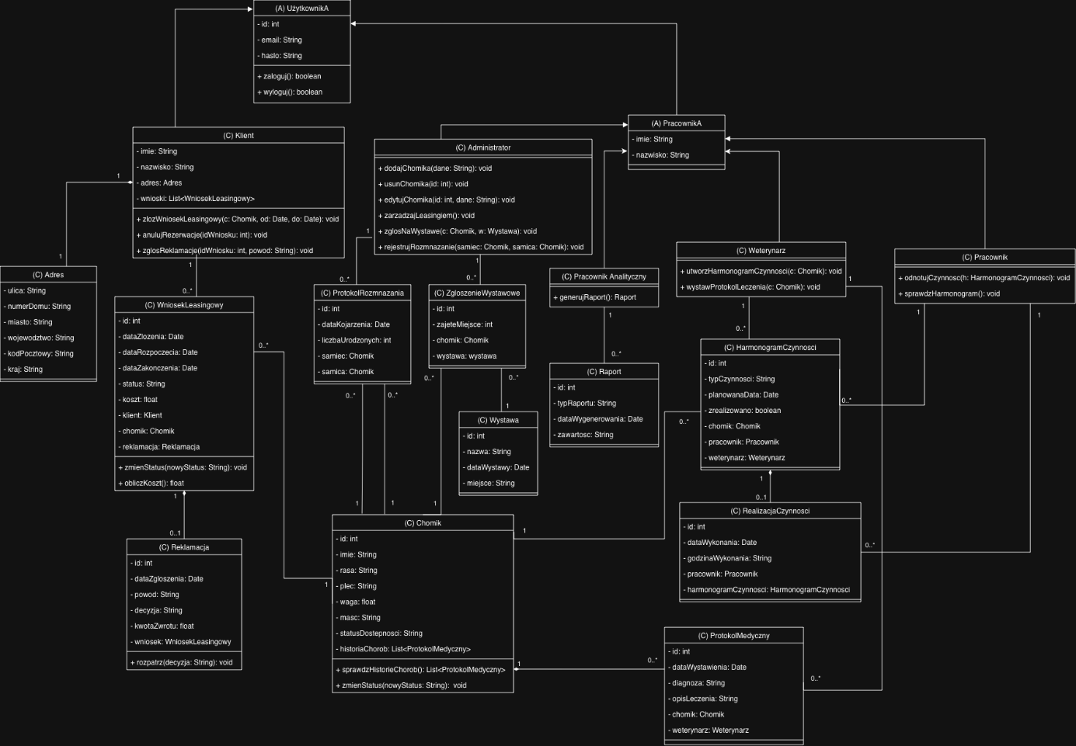

5.2 Uporządkowany wykaz wszystkich klas
1. Adres
Opis: Przechowuje dane adresowe powiązane z klientem.
Atrybuty:
- ulica: String
- numerDomu : String
- miasto: String
- wojewodztwo: String
- kodPocztowy: String
- kraj: String
2. Administrator
Opis: Klasa dziedzicząca po PracownikA, odpowiedzialna za zarządzanie chomikami oraz procesami hodowlanymi i wystawowymi.
Metody:
- dodajChomika(dane:String): void, usunChomika(id: int): void, edytujChomika(id: int,dane: String): void - Zarządzanie rekordami zwierząt.
- zarzadzajLeasingiem(): void - Nadzór nad procesami wypożyczania.
- zglosNaWystawe(c: Chomik, w: Wystawa): void - Rejestracja chomika na wystawę.
- rejestrujRozmnazanie(samiec: Chomik, samica: Chomik): void - Dokumentowanie procesów prokreacyjnych.
3. Chomik
Opis: Centralny punkt systemu reprezentujący zwierzę pod opieką firmy.
Atrybuty:
- id: int
- imie: String
- rasa: String
- płeć: String
- waga: float
- masc: String
- statusDostepnosci: String
- historiaChorob: List<ProtokolMedyczny>
Metody:
- sprawdzHistorieChorob(): List<ProtokolMedyczny> - Zwraca listę protokołów medycznych przypisanych do zwierzęcia.
- zmienStatus(nowyStatus: String): void
4. HarmonogramCzynnosci
Opis: Plan zadań do wykonania przez pracowników w ramach opieki nad chomikami.
Atrybuty:
- id: int
- typCzynnosci: String
- planowanaData: Date
- zrealizowano: boolean
- chomik: Chomik
- pracownik: Pracownik
- weterynarz: Weterynarz
5. Klient
Opis: Klasa dziedzicząca po UżytkownikA, reprezentująca osobę korzystającą z usług firmy.
Atrybuty:
- imie: String
- nazwisko: String
- adress: Adres
- wnioski: List<WniosekLeasingowy>
Metody:
- zlozWniosekLeasingowy(c: Chomiki, od: Date, do:Date): void - Inicjuje proces wypożyczenia.
- anulujRezerwacje(idWniosku: int): void - Wykorzystywane w przypadku rezygnacji.
- zglosReklamacje(idWniosku: Int, powod: String): void - Rejestruje zastrzeżenia do usługi.
6. Pracownik
Opis: Klasa dziedzicząca po PracownikA, reprezentująca personel zajmujący się bezpośrednią opieką i realizacją zadań.
Metody:
- odnotujCzynnosc(h: HarmonogramCzynnosci): void - Rejestruje wykonanie zadania z harmonogramu.
- sprawdzHarmonogram(): void - Wyświetla listę przypisanych zadań.
7. Pracownik Analityczny
Opis: Klasa dziedzicząca po PracownikA, odpowiedzialna za przetwarzanie danych systemowych.
Metody:
- generujRaport(): Raport - Tworzy obiekt klasy Raport na podstawie danych.
8. PracownikA (Abstract)
Opis: Klasa abstrakcyjna definiująca wspólne cechy personelu.
Atrybuty:
- imie : String
- nazwisko : String

